运行说明
沿用S1 HTML部分的淘宝网，因为所有的JavaScript脚本特效不可能在一个网站全部出现，贯穿案例淘宝网只出现了大部分，其他零散的特效选自51job或sohu网站。
- 多幅图片轮流显示的横幅广告特效，如下图区域。
- 点卡图片切换效果，如下图区域。
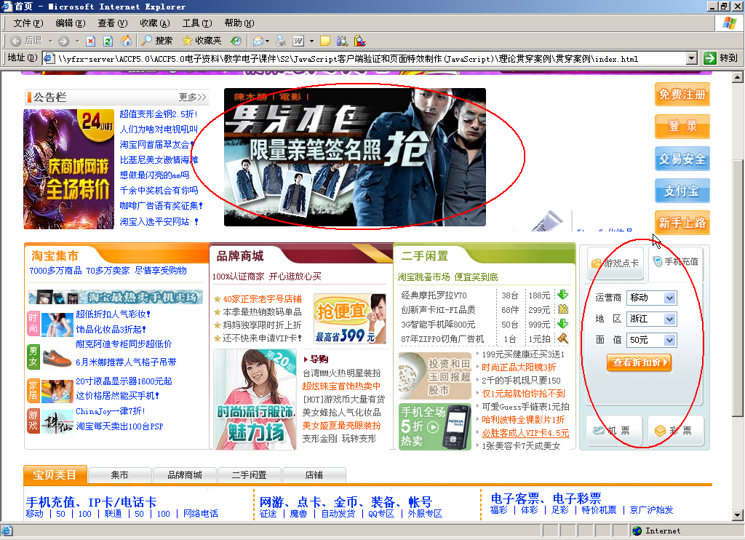
3、登录验证
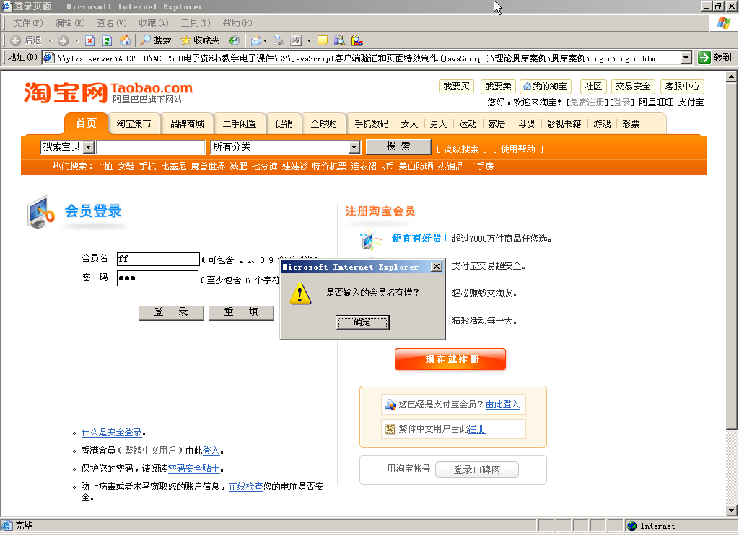
4、注册验证
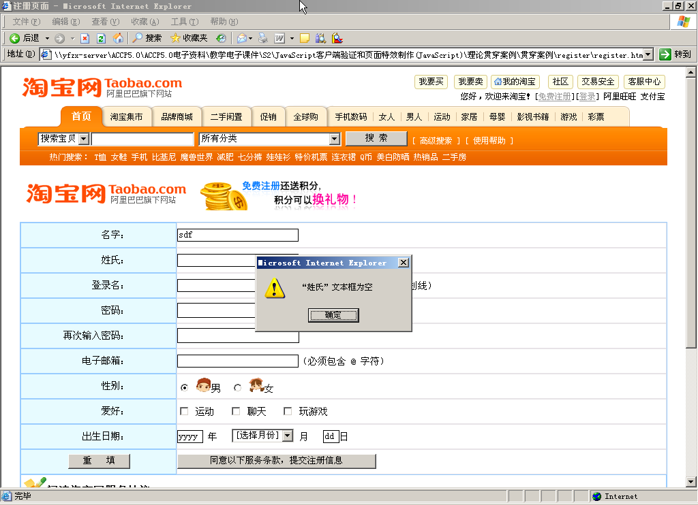
5、时钟显示：
